INDICAÇÃO Nº 300/2019

INDICO ao Prefeito Municipal, Exmo. Sr. Fernando Galvão Moura, nos termos regimentais, juntamente com o Departamento de Obras, Sr. Gilmar Feltrim, para que providencie construção de rampas de acesso na região que abrange o Hospital Unimed, Praça Abílio Alves Marques e em algumas ruas nas proximidades.

Justificativa
Esta indicação atende a solicitação recebida pelo Conselho dos Deficientes e exposta em reunião no último dia 09 de abril, terça-feira, nas dependências da Câmara Municipal. Há várias solicitações para que sejam implantadas rampas na região que abrange a Praça Abílio Alves Marques, Câmara Municipal, INSS, Laboratório de Exames Clínicos, Centro de Diagnostico IMEDI, abrangendo as Ruas: Brandão Veras, Vicente Paschoal, Cel. João Manoel, Rua Duque de Caxias, Ruas Lucas Evangelista e Rua Campos Sales.
Conforme o mapa abaixo, é possível localizar além de pontos voltados para a Saúde como clinicas, consultórios, farmácias, laboratórios e hospital, também a existência de várias lojas e empresas.
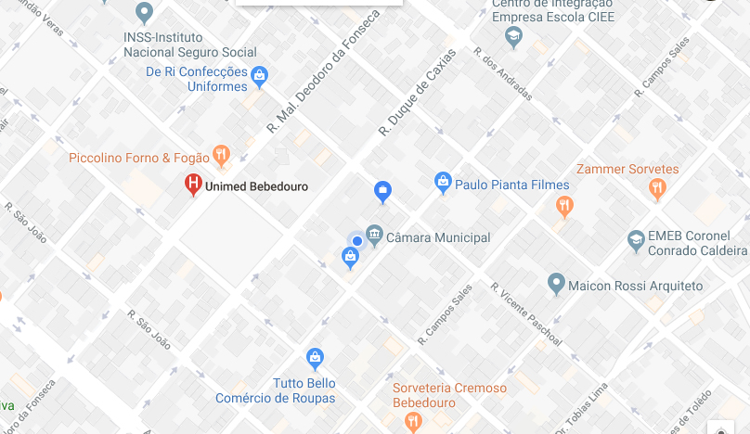
Importante ressaltar que há pontos de paradas para ônibus de transporte urbano circular nesta região e que não possuem rampas nas proximidades também. Essa falta de acessibilidade tem prejudicado muito os deficientes e dificultado o acesso dos mesmos aos atendimentos médicos, sem mencionar que há muitos idosos que circulam pela região e também necessitam de apoio.
Bebedouro, Capital Nacional da Laranja, 10 de abril de 2019.

Juliano Cesar Rodrigues
PSD
Ind014-19

